数据结构课程设计
项目说明文档
勇闯迷宫游戏
作者姓名： | 卢嘉霖
学 号： | 2050633
指导教师： | 张 颖
学院专业： | 软件学院 软件工程


同济大学
Tongji University

1项目说明

1.1 项目要求

1.1.1 功能要求
迷宫只有两个门，一个门叫入口，另一个门叫出口。一个骑士骑马从入口进入迷宫，迷宫设置很多障碍，骑士需要在迷宫中寻找通路以到达出口。
迷宫问题的求解过程可以采用回溯法即在一定的约束条件下试探地搜索前进，若前进中受阻，则及时回头纠正错误另择通路继续搜索的方法。从入口出发，按某一方向向前探索，若能走通，即某处可达，则到达新点，否则探索下一个方向；若所有的方向均没有通路，则沿原路返回前一点，换下一个方向再继续试探，直到所有可能的道路都探索到，或找到一条通路，或无路可走又返回入口点。在求解过程中，为了保证在达到某一个点后不能向前继续行走时，能正确返回前一个以便从下一个方向向前试探，则需要在试探过程中保存所能够达到的每个点的下标以及该点前进的方向，当找到出口时试探过程就结束了。

1.1.2 输入格式
为方便测试，本项目无需输入，迷宫样式固定。

1.1.3 输出格式
- 输出迷宫地图，能清晰地表现墙体、空地和计算出的路径。为美观起见，本项目采用实体方块表示墙体，圆圈表示路径，空白表示空地。
- 输出路径坐标序列，形如<i,j> —> <m,n>。

1.1.4 项目示例
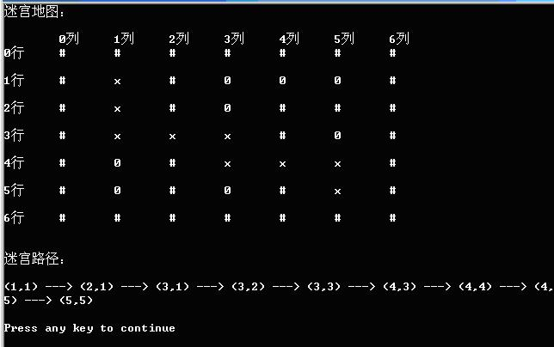

1.2 项目需求分析
本项目满足以下需求：
- 功能完善
本项目整体完成度比较高，完成了寻路算法，并能够打印迷宫和路径。
- 执行效率高
本项目采用A*算法求解最短路径，该算法相比于DFS、BFS随机寻路算法而言少搜索很多路径，效率较高。
- 界面美观
本项目将迷宫和寻找到的路径通过字符展示出来，以便直观的显示墙体分布和寻找到的路径。
- 可读性好
本项目命名规范、注释丰富、函数功能分割合理、核心复杂逻辑清晰易懂、避免多层嵌套，代码可读性好。

2 项目设计

2.1 对STL部分功能的实现

本项目未调用任何STL库类、库函数，而是实现了STL中的list、vector、string、queue、stack和pair类，基本采用了STL源码的实现机理、还原了STL的功能，具有良好的复用性、可读性、健壮性。该部分代码介绍如下：
- list类：采用模板类，基于链表结构，内嵌迭代器类，支持类似STL中++、+=、==等运算符重载，list对象可通过迭代器实现访问元素、删除元素、添加元素等功能。
- vector类：采用模板类，基于线性表结构，内嵌迭代器类，支持类似STL中++、+=、==等运算符重载，vector对象可通过[]运算符重载随机读写数据，也可通过迭代器实现访问元素、删除元素、添加元素等功能。此外，和STL一样，vector对象可以自动扩容，即用户无需考虑线性表容量不足的情况。
- string类：基于以char为元素类型的vector实现，支持+、[]、<<、>>、==等一系列运算符重载，且元素的增删查该方法都有多个重载，满足参数为string对象、字符串常量、字符等多种情况。
- queue类：采用模板类，基于list实现，实现了队列数据结构的出队、入队和访问队头队尾元素的功能。
- stack类：采用模板类，于list实现，实现了栈数据结构的出栈、入栈和访问栈顶元素的功能。
- pair类：结构体模板，可以存放两个不同类型的数据，通过函数重载支持多种构造方法，通过运算符重载支持pair对象间的比较。

本项目主要使用到vector类模板，以满足底层的线性表数据结构。其声明如下：

template <typename T>
class vector
{
private:
T *_data; // 数据域
int _size; // 大小
int _capacity; // 容量

void _expand(); // 扩容
int calc_capacity(int size) const; // 计算容量
void _quick_sort(int, int); // 快速排序

public:
// 构造函数，析构函数
vector(); // 默认构造函数
vector(const vector<T> &other); // 拷贝构造函数
vector(T *data, int size); // 通过数组构造
vector(int n); // 构造函数，指定初始大小
vector(int n, const T &data); // 构造函数，指定大小和初始值
~vector(); // 析构函数

// 运算符重载
vector<T> &operator=(const vector<T> &other); // 赋值
inline T &operator[](int index); // 下标访问
inline const T &operator[](int index) const; // 下标访问

// 获取信息方法
inline bool empty() const; // 判断是否为空
inline int size() const; // 获取大小
inline int capacity() const; // 获取容量

// 设置size
void resize(int n);

// 迭代器
class iterator
{
friend class vector<T>;

private:
T *_ptr;
T *_begin; // 指向vector的头部
int _size; // vector的大小

public:
// 构造函数
iterator(T *begin, int size, T *ptr = nullptr)
: _ptr(ptr), _begin(begin), _size(size){};

// getter
inline T *get_ptr() const { return _ptr; };

// 运算符重载

T &operator*() const; // 解引用
T *operator->() const; // 成员访问

iterator &operator++(); // 前置++
iterator operator++(int); // 后置++
iterator &operator--(); // 前置--
iterator operator--(int); // 后置--
iterator operator+=(int); // +=
iterator operator-=(int); // -=
iterator operator+(int) const; // 后置+
iterator operator-(int) const; // 后置-
friend iterator operator+(int n, const iterator &it) // 前置+
{
return it + n; // 调用后置+
}

bool operator==(const iterator &other) const; // 一系列比较运算符
bool operator!=(const iterator &other) const;
bool operator<(const iterator &other) const;
bool operator<=(const iterator &other) const;
bool operator>(const iterator &other) const;
bool operator>=(const iterator &other) const;
};

// 获取迭代器
inline iterator begin(); // 获取头迭代器
inline const iterator begin() const;
inline iterator end(); // 获取尾迭代器
inline const iterator end() const;
iterator find(const T &data) const; // 通过数据获取迭代器

// 访问元素
T get(int index) const; // 获取指定位置元素
void set(int index, const T &data); // 设置指定位置元素
void fill(const T &data); // 填充容器

// 增加元素
void push_front(const T &data); // 在头部插入元素
void push_back(const T &data); // 在尾部插入元素
void insert(const iterator &pos, const T &data); // 在指定位置插入元素
void insert(int index, const T &data); // 在指定位置插入元素

// 删除元素
void pop_front(); // 删除头部元素
void pop_back(); // 删除尾部元素
void erase(const iterator &pos); // 删除指定位置元素
void erase(int index); // 删除指定位置元素
void erase(const iterator &first, const iterator &last); // 删除[first, last)区间元素
void erase(int first, int last); // 删除[first, last)区间元素
void clear(); // 清空容器

// 排序
void sort();
};

2.2 数据结构设计
本项目采用基于数组实现的vector为容器存储迷宫各点信息，尽管连续存储空间的存储方式存在连续内存不足的问题，但有利于提升效率。寻路算法中经常需要随机访问，其时间复杂度为O(1)。
此外，路径是一维数组的逻辑结构，但迷宫中每个结点有多个邻接结点，因此存储路径时，采用了类似链表的设计方式，路径上的每个结点存它路径上的上一结点的指针，从终点沿该指针关系循环至起点即可遍历整条路径。
主要类Maze封装了list类模板，实现了初始化迷宫、搜寻最短路径、打印迷宫和路径等接口，代码如下：
class Maze
{
private:
Node *orig; //起点
Node *dest; //终点
Node *maze[ROW_NUM][COL_NUM]; //迷宫

Node *currentPos; //当前正在访问的节点
my_std::vector<Node *> frontier; //已访问结点的边界
my_std::vector<Node *> path; //有效路径

public:
Maze(); //初始化迷宫数据
~Maze(); // delete所有结点
void InitMaze(); //初始化墙体和结点邻接关系
void PrintMaze();
void PrintPath();
void Search();
};

2.3 算法设计
本项目求迷宫内最短路径的核心算法为A*算法：与BFS算法类似，需要维护一个边界数组，存放已访问结点的可通行邻接结点。区别在于，A*算法还需要结点记录从起点到它的最小步数（会不断更新），加上它与终点的横纵坐标分别求差的绝对值构成该结点的代价。A*算法优先访问代价最小的边界结点，因此，与BFS的盲目搜索不同，A*算法的搜索基本向着终点靠拢，因此访问的结点数少得多，这使得该算法在同样可以避开障碍物、死胡同和兜圈子的情况下拥有更高的效率。
该算法代码如下：

while (currentPos != dest)
{
//若Noway，回溯
if (currentPos->NoWay())
{
//沿着path数组往回搜索
while (true)
{
if (path.empty())
{
std::cout << "找不到路径" << std::endl;
return;
}

Node *node = path[path.size() - 1];
if (!node->NoWay())
{
currentPos = node;
break;
}

path[path.size() - 1]->step = INT_MAX;
path[path.size() - 1]->cost = INT_MAX;
path.pop_back();
}
}

//相邻可通行node加入frontier,更新cost
frontier.clear();
for (my_std::vector<Node *>::iterator it = currentPos->neighbors.begin(); it != currentPos->neighbors.end(); it++)
{
if ((*it)->vacant && !(*it)->visited)
{
(*it)->step = currentPos->step + 1 < (*it)->step ? currentPos->step + 1 : (*it)->step; // step可以更小，则更新
(*it)->cost = (*it)->step + abs(dest->col - (*it)->col) + abs(dest->row - (*it)->row); //更新cost
frontier.push_back(*it);
}
}

//找cost最小的，更新currentPos
Node *nextPos;
int min_cost = INT_MAX;
for (my_std::vector<Node *>::iterator it = frontier.begin(); it != frontier.end(); it++)
{
if ((*it)->cost < min_cost)
{
min_cost = (*it)->cost;
nextPos = *it;
}
}
currentPos = nextPos;
currentPos->visited = true;
path.push_back(currentPos);
}

3 项目测试
测试环境：
OS ：macOS Monterey (Version 12.6)
编辑器：Visual Studio Code 1.68.1(Universal)
编译器：Apple clang version 13.1.6 (clang-1316.0.21.2.5)

测试案例1:
- 尺寸7*7
- 有死路
- 没有回路
- 可能的路径只有一条
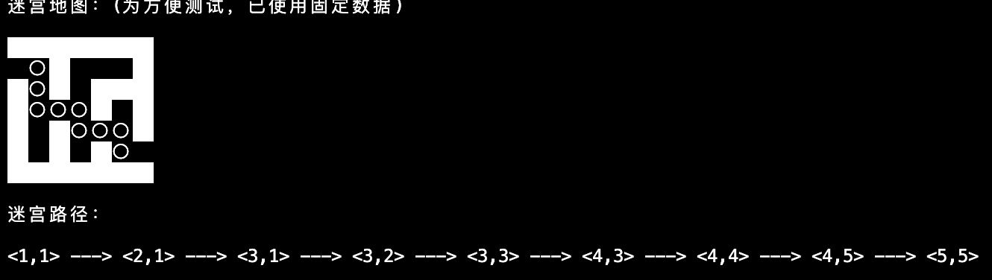

测试案例2: 15 * 17迷宫
- 尺寸15*17
- 有死路
- 有回路
- 可能的路径不止一条

